Bir SCARA Robotun Adaptif/Öğrenme ve PD Denetleyiciler ile Kontrolünde Konum İzleme Performanslarının Karşılaştırılması

Serhan YAMAÇLI¹ Hüseyin CANBOLAT²
¹Elektronik ve Bilgisayar Eğitimi Bölümü Tarsus Teknik Eğitim Fakültesi Fakültesi
Mersin Üniversitesi, 33480, Tarsus, Mersin
²Elektrik-Elektronik Mühendisliği Bölümü Mühendislik Fakültesi
Mersin Üniversitesi, 33343, Çiftlikköy, Mersin.
¹e-posta: syamacli@mersin.edu.tr ² e-posta: huseyinc@mersin.edu.tr

Özetçe
Bu çalışmada, SCARA tipi bir robotun adaptif/öğrenme metodlu denetleyiciler ve PD denetleyiciler ile kontrolunda gerçekleşen konum izleme performanslarının bir karşılaştırılması yapılmıştır. Performans karşılaştırması için, fiziksel parametreleri belirli olan deneysel SCARA tipi bir robotun MATLAB Simulink ortamında benzetimi yapılmıştır. Simülasyon sonuçları, adaptif/öğrenme metodu kullanan denetleyici ile konum izleme hatasının, sisteme çok fazla karmaşıklık eklemeden, yüksek miktarda düşürülebileceğini göstermektedir.

Giriş
Robot manipülatörleri, dikdörtgensel, silindirik, küresel gibi birçok şekilde hareket edebilecek şekilde gerçekleştirilebilirler. Endüstride, üretim bandında yer alan tut-ve-koy, ergitme ve boyama gibi işlemler için, çokça kullanılan bir robot tipi Seçici Uyumlu Eklemli Robot Kolu (Selective Compliance Articulated Robotic Arm-SCARA) tipi robottur. SCARA tipi robotun, genellikle dört serbestlik derecesi vardır. Omuz, dirsek ve bilek eklemleri servo motorlar vasıtasıyla hareket ettirilirken, dördüncü hareket pnömatik olarak sağlanmaktadır.

Uygulamaya bağlı olarak çok değişik tipte robot manipülatörleri tasarlanmaktadır, ancak robotun kol şekli kadar önemli olan bir nokta da, robota istenen hareketi en az hata ile yaptırabilecek olan kontrolörün tasarlanmasıdır. Literatürde robot kontrolüne yönelik klasik oransal-integral-türevsel (PID) kontrolörlerin yanında [1], daha az hatayı sağlamak üzere adaptif [2, 3], öğrenme [4-10], yapay zeka algoritmalarını [11, 12] ve bulanık mantık algoritmalarını [6] kullanan çeşitli kontrolörlerin tasarlanmasına ve bu algoritmaların mikroişlemci ile gerçekleştirilmesine yönelik çalışmalar hız kazanmıştır.

Bu çalışmada, Serpent-1 modeli bir SCARA robot manipülatörünün, oransal-türevsel (PD) ve tekrarlı-öğrenme (repetitive-learning) algoritması kullanan denetleyiciler ile kontrol edilmesi sonucunda elde edilen performansların karşılaştırılması yapılarak, öğrenme algoritmasının getirmiş olduğu hata azalması ile sisteme eklemiş olduğu karmaşıklığın bir değerlendirilmesi yapılmıştır.

2. Scara-Tipi Robot Konfigürasyonu
Bu çalışmada ele alınan SCARA-tipi robot, omuz ve dirsek eklemleri servo motorlarla kontrol edilen, üçüncü hareketi pnömatik olan deneysel bir robottur ve kartezyen koordinat sistemindeki şekli, Şekil-1’de gösterilmiştir [1, 10-20].

Bu robotun elektriksel ve mekanik denklemleri
Şekil-1. SCARA-tipi robot konfigürasyonu [1]

$$\left[\begin{matrix}L_{a1} & 0 \\ 0 & L_{a2}\end{matrix}\right]\left[\begin{matrix}{\overset{\text{.}}{I}}_{a1} \\ {\overset{\text{.}}{I}}_{a2}\end{matrix}\right]+\left[\begin{matrix}R_{a1} & 0 \\ 0 & R_{a1}\end{matrix}\right]\left[\begin{matrix}I_{a1} \\ I_{a2}\end{matrix}\right]+\left[\begin{matrix}K_{e1} & 0 \\ 0 & K_{e2}\end{matrix}\right]\left[\begin{matrix}{\overset{\text{.}}{θ}}_{1} \\ {\overset{\text{.}}{θ}}_{2}\end{matrix}\right]=\left[\begin{matrix}V_{a1} \\ V_{a2}\end{matrix}\right]$$
(1)

$\left[\begin{matrix}K_{T1} & 0 \\ 0 & K_{T2}\end{matrix}\right]\left[\begin{matrix}I_{a1} \\ I_{a2}\end{matrix}\right]=\left[\begin{matrix}T_{1} \\ T_{2}\end{matrix}\right]$ (2)
$\left[\begin{matrix}A & B \\ E & D\end{matrix}\right]\left[\begin{matrix}{\overset{\text{.}\text{.}}{θ}}_{1} \\ {\overset{\text{.}\text{.}}{θ}}_{2}\end{matrix}\right]+\left[\begin{matrix}C \\ F\end{matrix}\right]=\left[\begin{matrix}T_{1} \\ T_{2}\end{matrix}\right]$ (3)

ile verilebilir. (3) denklemindeki matris elemanları ise,

(4.1)

(4.2)
(4.3)
$D=J_{m1}+\frac{J_{2}}{N_{2^{2}}}+\frac{m_{2}r_{2^{2}}}{4N_{2^{2}}}$ (4.4)
(4.5)
(4.6)

şeklindedir. Bu denklemlerde; $I_{a1}$ ve $I_{a2}$ motor akımlarını, $V_{a1}$ ve $V_{a2}$ motor gerilimlerini, $T_{1}$ ve $T_{2}$ motorların üretmiş olduğu torkları , $θ_{1}$ ve $θ_{2}$ kol açılarını, $θ_{m1}$ ve $θ_{m2}$ ise motor açılarını göstermektedir. Denklemlerdeki fiziksel parametreler ve Serpent-1 model robot için değerleri ise Tablo 1’de verilmektedir [1, 10].

3. PD ve Adaptif/Öğrenme Denetleyiciler

Kontrol sistemlerinde sıklıkla kullanılan denetleyici yapılarından biri oransal-türevsel (PD) kontrolördür. PD kontrolörün avantajı, denetleyici sisteminin kolaylıkla gerçekleştirilebilmesidir. Özellikle düşük işlem hızı olan mikrodenetleyici sistemlerinde PD denetleyici kullanılabilmektedir. Kullanım basitliğine rağmen, sağladığı performans gelişmiş denetleyici sistemlerine göre düşüktür.

Günümüzde öne çıkan yüksek performanslı denetleyicilerden üçü; öğrenme metodu kullanan algoritmalar, yapay zeka uygulaması ve bulanık mantık kullanan denetleyicilerdir. Yapay zeka ve bulanık mantık kullanan denetleyicilerde yüksek performans elde edilebilmekte ancak özellikle yapay zeka ve bulanık mantık uygulamalarında, önceden bir eğitim aşamasının gerekmesi ve her yeni konum fonksiyonuna göre sistem parametrelerinin değiştirilmesinin gerekliliği bu sistemler açısından bir dezavantaj oluşturmaktadır [11]. Bunun yanında, öğrenme algoritması kullanan denetleyiciler diğer bir seçenek olarak ortaya çıkmaktadır ve literatürde öğrenme metoduna yönelik çalışmalar artmaktadır [4-10].

PD kontrolörün temel denklemi

$V_{k}(t)=K_{p}e(t)+K_{d}\frac{\text{de}(t)}{\text{dt}}$ (5)

Tablo 1: Serpent-1 parametreleri ve değerleri [1, 10]
Parametre | Fiziksel Anlamı | Değeri
 | Motor 1 ve 2 için
L_{a1}, L_{a2} | Armatür endüktansları | 1.3mH
R_{a1}, R_{a2} | Armatür dirençleri | 3.5Ω
K_{e1}, K_{e2} | Ters e.m.k. sabitleri | 0.047 V.s/rad
K_{T1}, K_{T2} | Tork sabitleri | 0.047 Nm/A
N₁, N₂ | Dişli kutusu oranları | 90, 220
J_{m1}, J_{m2} | Eylemsizlikleri | 3.3.10⁻⁶ kgm²
 | Kol 1 ve 2 için
J₁, J₂ | Eylemsizlik momentleri | 0.0980kgm²
m₁, m₂ | Kütleler | 1.90, 0.93 kg
r₁, r₂ | Uzunluk | 250,150 mm

şeklinde ifade edilebilir. Burada e(t) hata işaretini, K_{p}, oransal kontrol sabitini, K_{d} ise türevsel kontrol sabitini göstermektedir.

Diğer taraftan öğrenme algoritmalarının robot kontrolünde kullanımına yönelik çalışmalardan biri, Messner ve Horowitz’in yapmış olduğu çalışmadır [5]. Literatüre yeni sunulmuş bir çalışmada, Messner’in önerdiği tekrarlamalı/öğrenme denetleyicisinin getirdiği avantajlar tartışılmıştır [10].

Tekrarlamalı/öğrenme denetleyicisinden farklı olarak, adaptif/öğrenme metodunu kullanan çalışmalar ise Canbolat ve ark. [4] tarafından 1995 yılında irdelenmiş ve bunların sağlayacağı iyileştirmeler, Uğuz ve Canbolat tarafından literatüre sunulmuştur [7,9]. Bu çalışmada, adaptif/öğrenme denetleyicisinin getirdiği avantajlar tartışılmıştır.

Adaptif/öğrenme denetleyicisi
Bu bölümde, Canbolat [4] tarafından tasarlanan denetleyicinin ana denklemleri verilecektir. Eklem sayısı n olan fırçalı DC motorlarla tahriklenen bir robot manipülatörünün dinamik denklemleri aşağıda verilmiştir:
(6)
Bu denklemde, $q,\overset{˙}{q},\overset{¨}{q}$nx1 eklem pozisyonu, hızı ve ivme vektörlerini, M(q) nxn simetrik, pozitif tanımlı eylemsizlik matrisini, $V_{m}(q,\overset{˙}{q})$ nxn merkezkaç ve Coriolis terimlerini, F_{d} nxn sabit diyagonal sürtünme matrisini, G(q) nx1 yerçekimi etkilerini, τ nx1 tork (moment) vektörünü, L nxn diyagonal endüktans matrisini, R nxn diyagonal direnç matrisini, K_{b} nxn diyagonal geri-emf matrisini, K_{τ} nxn diyagonal tork katsayıları matrisini, ve v nx1 motor giriş voltajlarını göstermektedir. Periyodik istenen yörünge q_{d}(t) ve üçüncü mertebeye kadar türevleri sürekli ve sınırlı olmalıdır [4].
(7)
İstenen yörünge periyodik olduğundan w(t) de periyodiktir. w(t) bilinen bir Hilbert-Schmidt (HS) kökü K(t,γ) ve bilinmeyen etki fonksiyonu c(γ) aracılığıyla aşağıdaki gibi ifade edilebilir:
. (8)
Bu formulasyonun detayları [2]’de bulunabilir. Bir Gauss dağılım fonksiyonu HS kökü olarak kullanılmıştır:
. (9)
Denetleyicinin hedefi bir RLED robot için tekrarlı bir eklem pozisyonu izlemektir. Denetleyici eyleyici dinamiklerini kompanse ettiği gibi sistemdeki sabit parametrik belirsizlikleri de gidermelidir. Pozisyon izleme hatası
e=q_{d}−q (10)
olarak tanımlanmıştır. Mekanik kısmın parametrik belirsizlikleri c(γ) içine yerleştirilmiş, ve bilinmeyen elektriksel parametreler de aşağıdaki vektörle ifade edilmiştir:
. (11)
Burada şeklindedir ve L, R, K_{b} matrislerinin diyagonal elemanlarını içermektedir. Bu parametrelerin alt ve üst limitleri dışında gerçek değerleri tam bilinmemektedir. θ_{e} için ile gösterilen bir dinamik hesap kullanılmıştır. Bunun hatası şeklindedir.

Yukarıda tanımlanan pozisyon izleme hatasını kullanarak, hıza bağımlı e_{f} sinyalini elde etmek için aşağıdaki yüksek geçiren filtre tanımlanmıştır:
(12)
Burada k bir pozitif kazanç ve p filtrenin gerçekleştirilmesi için kullanılan yardımcı sinyaldir. Filtrelenmiş izleme hatası
. (13)
(13) ile tanımlanan sinyal ölçümlerle bulunamaz, fakat bu sinyal dizayn sırasında kullanılacaktır. Denetleyici tasarımının gereklerine uygun olarak w₁(t) yardımcı sinyalini aşağıdaki gibi tanımladık:
(14)
Bu tanımla K_{τ} içindeki belirsiz parametreler w₁(t) içine alınmıştır. Önce η sinyalini sıfıra götürecek istenen akım I_{d} tasarlanacaktır. Bu yönteme integrator geri adımlama denir. İstenen akım I_{d}
(15)
ile ve akım izleme hatası η_{I}
(16)
ile tanımlanmaktadır. Burada w₁(t)’nin dinamik hesabıdır ve
(17)
ile tanımlanmıştır. Burada c_{x}(γ)’nın dinamik hesabıdır. aşağıdaki kurala göre bulunmaktadır:
. (18)
Burada K_{L} diyagonal, pozitif tanımlı bir kazanç matrisidir.
Elektriksel parametre matrisi
(19)
Denklemi vasıtasıyla tanımlanmıştır. Burada
. (20)
Bu durumda, voltaj kontrol girişi
(21)
Şeklinde tasarlanmıştır. Burada ║K_{L}║_{i2} K_{L} matrisinin türetilmiş 2-normunu göstermektedir, ve k_{ni} (i=1,2,...,5) ve κ pozitif kontrol kazançlarıdır. Bu denklemdeki adaptif parametre güncelleme kuralı
(22)
Biçimindedir. Burada Γ_{e}∈ℜ^{3nx3n} pozitif tanımlı bir diyagonal adaptif kazanç matrisidir ve elektriksel regresyon matrisi Y_{e}∈ℜ^{3nx3n}
(23)
ile tanımlıdır ve w_{2i} w₂‘nin inci elemanıdır.

Bu kısımda kullanılan semboller uygun biçimde (1-4) denklemlerindeki sembollerle değiştirilmelidir.

4. Simülasyon Sonuçları Ve Karşılaştırmalar

Bu çalışmada, parametreleri 2. Bölüm’de verilen Serpent-1 modeli SCARA robot manipülatörünün PD ve tekrarlı-öğrenme tipi denetleyicilerle kontrolü sonucunda elde edilen konum izleme performansları, MATLAB Simulink ortamındaki simülasyonlarla incelenmiştir.

İstenen link açıları
(24)
ile verilen tut ve koy tarzı bir harekettir.

İlk olarak, SCARA tipi robotun PD denetleyici kullanılması durumunda elde edilen link konumları simüle edilmiştir. Bu benzetim için Simulink ortamında kurulan düzenek Şekil 2’de gösterilmiştir. PD denetleyicisinin parametreleri, kol 1 ve kol 2 için K_{p1}=300, K_{d2}=50, K_{p2}=30, K_{d2}=15 olarak seçilmiştir [1]. Arzu edilen link açıları ile PD denetleyici kullanıldığında alınan link 1 ve link 2 açıları Şekil 3’de, link hatalarının zamanla değişimi de Şekil 4 de verilmiştir.

PD denetleyici kullanıldığında elde edilen link açı hatalarının maksimum değerleri link 1 için 0.4 radyan, link 2 için de 0.65 radyan olmuştur.
İkinci simülasyonda ise, robotun mekanik değişkenleri değiştirilmeden, PD denetleyici simülasyondan alınarak; yerine adaptif/öğrenme metudlu denetleyici konulmuştur. Oluşturulan adaptif/öğrenme metodlu denetleyicinin Simulink blokları Şekil 5’de verilmiştir. Adaptif/öğrenme denetleyicisinin parametreleri ise k=15, sigma=12, and K_{L}=[100 0;0 100] olarak seçilmiştir.

Adaptif/öğrenme denetleyicisi kullanıldığında elde edilen link konumları ile arzu edilen konumlar Şekil 6’da verilmiştir. Adaptif/öğrenme denetleyici kullanıldığında link konumlarının neredeyse üst üste bindiğine dikkat edilmelidir.

Adaptif/öğrenme denetleyici ile elde edilen konum hataları ise Şekil 7’dedir. Şekilden de görüldüğü gibi link 1 ve link 2 için açı hataları 0.061 radyandır.

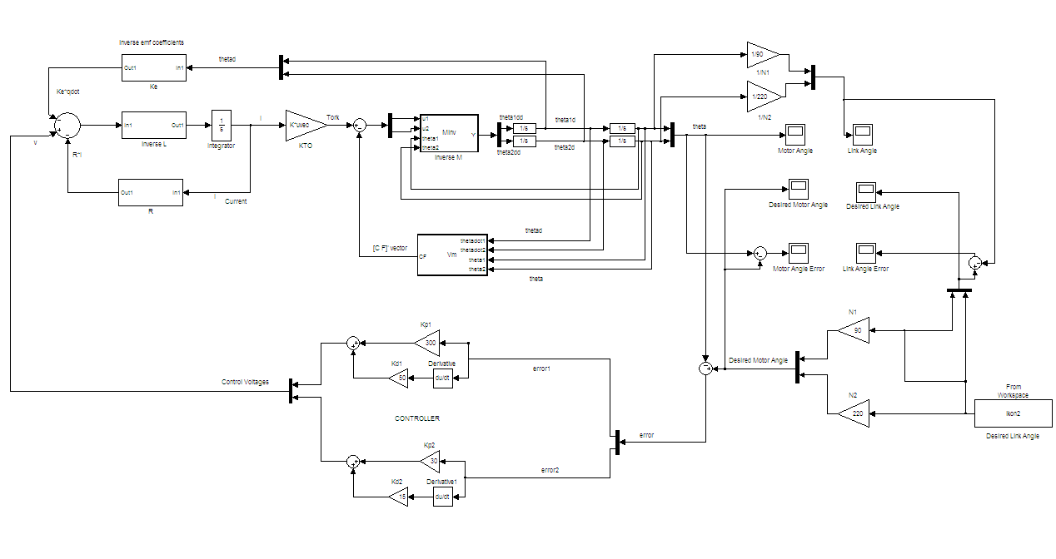
Şekil 2. Serpent-1 modeli SCARA robotun PD denetleyici ile Simulink modeli

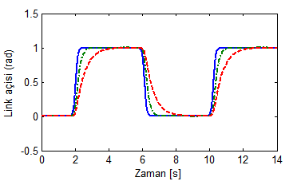

Şekil 3. Arzu edilen link açıları (mavi); PD denetleyici kullanılması durumunda elde edilen link 1 açısı (yeşil) ve link 2 açısı (kırmızı)

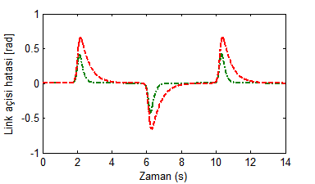

Şekil 4. PD denetleyici kullanılması durumunda elde edilen link 1 açı hatası (yeşil) ve link 2 açı hatası (kırmızı)

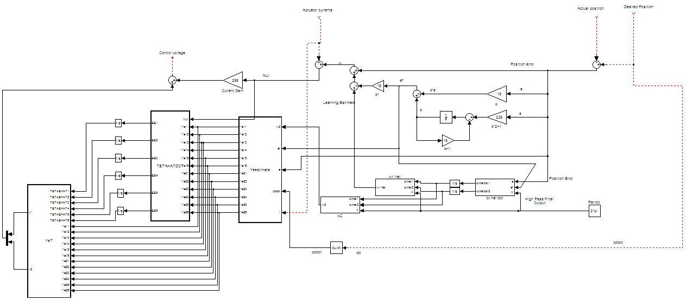

Şekil 5. Adaptif/öğrenme denetleyicinin Simulink blokları (robotun mekanik alt sistemi gösterilmemiştir.)

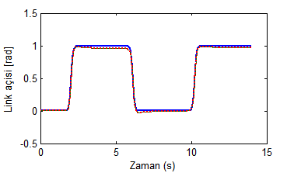

Şekil 6. Arzu edilen link açıları (mavi); adaptif/öğrenme denetleyici kullanılması durumunda elde edilen link 1 açısı (yeşil) ve link 2 açısı (kırmızı)

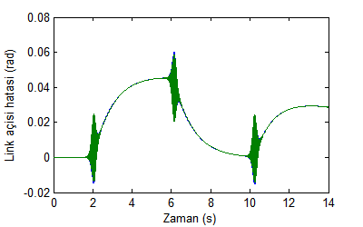

Şekil 7. Adaptif/öğrenme denetleyici kullanılması durumunda elde edilen link 1 açı hatası (yeşil) ve link 2 açı hatası (kırmızı)

5. Sonuçlar

Bu çalışmada, Serpent-1 modeli SCARA tipi bir deney robotunun, Simulink modeli oluşturulmuş ve bu robotun PD denetleyici ile adaptif/öğrenme metodlu denetleyici ile kontrolu durumunda açı izleme performansları MATLAB Simulink ortamında elde edilmiştir. Elde edilen link açıları ve açı hataları karşılaştırılmıştır. Elde edilen verilere göre; adaptif/öğrenme denetleyicisi ile link 1 hatasının en büyük değeri 0.4 rad’dan 0.061 rad’a; link 2 hatasının en büyük değeri de 0.65 rad’dan 0.061 rad’a düşmüştür. Böylelikle, link 1 ve link hatalarının sırasıyla %59 ve %90 oranında düştüğü sonucuna varılmıştır. Gerçekleştirilebilirlik yönünden değerlendirildiğinde ise, MATLAB Simulink’deki Real Time Workshop ile adaptif/öğrenme denetleyici kodları, sayısal işaret işlemciler (DSP’ler) için üretilebilmektedir, dolayısıyla uygulama konusunda da herhangi bir engel oluşmamaktadır. Gelecekte ise benzetimden elde edilen verilerin deneysel bir doğrulamasının yapılması hedeflenmektedir.

6. Referanslar

[1] Das T., Dülger C, Mathematical Modeling, Simulation And Experimental Verification Of A SCARA Robot, Simulation Modelling Practice and Theory, Vol: 13, Pp. 257-271, 2005.
[2] Kaneko K., Horowitz R., Repetitive And Adaptive Control Of Robot Manipulators With Velocity Estimation, IEEE Trans. Robotics and Automation, Vol. 13, NO. 2, Pp. 204-217, 1997.
[3] De Queiroz M.S., Dawson D.M., Canbolat H., Adaptive Position/Force Control Of BDC-RLED Robots Without Velocity Measurements, Proc. IEEE Int. Conf. Robotics and Automation, Vol:1, Pp. 525-530, 1997.
[4] Canbolat H., Hu J., Dawson D.M, A Hybrid Learning/Adaptive Partial State Feedback Controller For RLED Robot Manipulators, Proc.34th IEEE Conf. Dec. Cont., Vol: 1, Pp. 39-44, 1995.
[5] Messner W., Horowitz R., Kao W.W., Boals M, A New Adaptive Learning Rule, IEEE Trans. Automat. Cont., Vol:36, Pp.188-197, 1991.
[6] Horowitz R., Messner W., Moore J.B., Exponential Convergence Of A Learning Controller For Robot Manipulators, IEEE Trans. Automat. Cont, Vol: 36, Pp. 890-894, 1991.
[7] Uğuz H., Canbolat H., Simulation Of A Hybrid Adaptive-Control Law, For A Rigid Link Electrically Driven Robot Manipulator, Robotica, Vol: 24, Pp. 349-354, 2006.
[8] Canbolat H., Hu J., Dawson D. M, A Hybrid Learning/Adaptive Partial State Feedback Controller For RLED Robot Manipulators, Int. J. Systems Scıence, Vol: 27, Pp. 1123–1132, 1996.
[9] Uguz H., Elektriksel Tahrikli Robot Manipulatorlerinin Ögrenme Kontrol Metoduyla Kontrol Ve Simulasyonu, M.Sc. Thesis, Mersin Üniv. Fen Bil. Enst., Mersin, 2003.
[10] Yamaçlı S., Canbolat H., Bir SCARA Robotun PD ve Öğrenme Denetleyiciler ile Performansınn Karşılaştırılması, 4. Otomasyon Sempozyumu Bildiri Kitabı, pp.150-153, Samsun, Türkiye.
[12] Golnazarian W., Time-Varying Neural Networks For Robot Trajectory Control, Ph.D. Thesis, University Of Cincinnati, U.S.A., 1995.
[13] Jungbeck, M., Madrid, M.K., Optimal Neural Network Output Feedback Control For Robot Manipulators, Proc. 2nd Int. Workshop Rob. Motion Cont., Pp.85-90, 2001.

[14] Lewis F. L., Abdallah C. T., Dawson D. M., Control Of Robot Manipulators, Macmillan, New York, USA, 1993.
[15] Chan S.P., Chen H., An Efficient Algorithm For Identifıcatıon Of Scara Robot Parameters Including Drive Characteristics, Proc. 25th Ann. Conf. IEEE Ind. Electronics Soc., Vol: 2, Pp. 1004-1019, 1999.
[16] Harlow L., Design Of A Disturbance Observer Applied To A SCARA Robotic Arm, M.Sc. Thesis, San Jose State University, U.S.A., 2005.
[17] Villa-Rosade D.N., Dominguez-Lopez J.A., A MATLAB Toolbox For Robotic Manipulators, Proc. 6th Mexican Int. Conf. Computer Science (ENC’05), Pp. 256-263, 2005, Mexico.
[18] Er M.J., Lim M.T., Lim H.S., A Real Time Hybrid Adaptive Fuzzy Control Of A SCARA Robot, Microprocessors and Microsystems, Vol: 25, Pp. 369-378, 2001.
[19] Er M.J., Low C.B., Nah K.H., Lim M.H., Ng S.Y., Real-Time Implementation Of A Dynamic Fuzzy Neural Network Controller For A SCARA Robot, Microprocessors and Microsystems, Vol: 26, Pp. 449-461, 2002.
[20] Bhatia P., Thirunarayanan J., Dave N., An Expert-System Based Design Of A SCARA Robot, Expert Systems With Applications, Vol:15, Pp. 99-109, 1999.
[21] Milutinovic D., Universal Compliant Device Based On A SCARA Concept, Robotics And Computer Integrated Manufacturing, Vol: 13, Pp. 321-319, 1997.
[22] Simpson J.W.L., Cook C.D., Li Z., Sensorless Force Estimation For Robots With Friction, Proc. Australasian Conf. Robotics and Automation, Pp. 94-99, Australia, 2002.

